Proiectul didactic al lecției
Disciplina: Matematică
Clasa: a XII-a
Unitatea de conținut: Elemente de statistică matematică, teoria probabilităților și de calcul financiar
Numărul lecției în unitatea de conținut (conform proiectării didactice de lungă durată): 19/22
Durata lecției: 45 min.
Subiectul lecției: Oră de sinteză.
Unități de competență:
4.1. Identificarea și aplicarea terminologiei și a notațiilor aferente elementelor de teorie a probabilităților, de statistică matematică și de calcul financiar în diverse contexte.
4.3. Reprezentarea rezultatelor observațiilor asupra fenomenelor fizice, economice, sociale prin desene, tabele, grafice, diagrame și extragerea informațiilor din tabele, liste, diagrame statistice.
4.4.Interpretarea și transpunerea în limbaj matematic a unor situații practice cu ajutorul conceptelor statistice și probabilistice.
4.5. Selectarea, organizarea și interpretarea datelor de tip cantitativ, calitativ, utilizând instrumente TIC și statistice.

Obiectivele lecției: La finele lecției, elevii vor fi capabili:
O₁ – să identifice elementele studiate de statistică matematică pentru a explica procese, fenomene din diverse domenii;
O₂ – să reprezinte rezultatele observațiilor asupra fenomenelor prin desene, tabele, grafice, diagrame;
O₃ – să interpreteze dte de tip cantitativ, calitativ utilizând instrumente TIC;
O₄ – Să calculeze procente, dobânzi simple și compuse, precum și impactul TVA-ului asupra prețurilor;
O₅ –să transpună în limbaj matematic situații practice cu ajutorul conceptelor statistice.

Tipul lecției: lecție de formare a capacităților de aplicare a cunoștințelor
Tehnologii didactice:
- Forme:
- frontală;
- în grup;
- individual.
- Metode:
- metoda exercițiului;
- Studiul de caz:
- problematizarea;
- Autoevaluare
- Joc didactic
- Mijloace de învățământ:
- I. Achiri, V. Ciobanu, P. Efros, V. Garit, V. Neagu, N. Prodan, D. Taragan, A. Topală. Matematică. Manual pentru clasa a XII-a. Editura Prut Internațional. Chișinău, 2020;
- Computerul;
- Proiectorul sau tabla interactivă;
- Fișa cu probleme, posterul.
Evaluarea: formativă, evaluare orală și în scris, reciprocă; produse: problemă rezolvată, răspuns oral, exercițiu rezolvat, poster completat;.

Scenariul lecției
Etapele activității didactice | Obiective |  | Demersul acțional al lecției | Timp  (în minute) | Tehnologia realizării  (Metodă/Formă de activitate/Resurse)
Evocare | O.1.  O.5. |  | Se verifică tema pentru acasă, frontal prin contrapunerea rezultatelor obţinute de colegi şi se explică intebările care apar pe parcurs.  În continuare se face o reactualizare a cunostințelor anterioare la subiectul Elemente de statistică și calcul financiar.  În baza comentariilor profesorul solicită concluzia oportună.  Se anunță subiectul și obiectivele lecției. | 2  5 | Răspuns oral/ frontal/manual  analiza, sinteza, conversaţia frontal/proiector
Reflecție | O.1.  O.2.  O.3.  O.4. |  | Astăzi vom face o excursie imaginară . profesorul propune elevilor fișa de lucru , clasa este împărțită în grupuri, doar rezolvând corect problema propusă treci la următoarea etapă.  Start ștafeta.  Cănd ajung la final fac un buget estimativ al călătoriei. | 25 | metoda exerciţiului; studiul de caz , joc didactic/în grup/ fișe de lucru
Extindere |  | O.2  O.3.  O.4.  O.5. | Se verifică realizarea obiectivelor printr-o generalizare a subiectului lecției  Bugetul de stat  https://docs.google.com/presentation/d/1xOggb4wtKZOqccZF6Ubkni9XD47vpsItU-DWDmb1AHk/edit?usp=sharing  Temă pentru acasă: Tema  De recapitulat Paragraful 1, 2, 3, 4, 5 pag. 114-139  De rezolvat problema 6, 7 pag.141 | 3  9  1 |  | asalt de idei frontal/proiector  generalizarea/individual/agenda cu notiţe, PPT  Explicaţia/frontal/tablă

- ORĂ DE SINTEZĂ
  - Pentru a avea o perspectivă asupra activităților extraşcolare desfăşurate de colectivul clasei a 12-a pe parcursul anilor de liceu, profesorul prezintă elevilor graficele din figurile 1 şi 2.
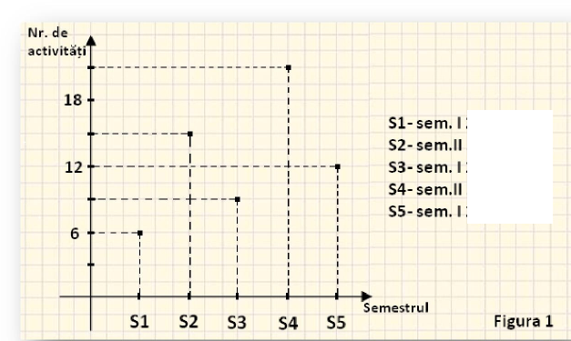
Garficul din figura 1 reprezintă numărul de activități extraşcolare desfăşurate de colectivul de elevi al clasei a 12-a de la începutul clasei a 10- a (pe semestre şcolare).
  - Determină câte activități extraşcolare au desfăşurat elevii clasei a 12-a în anul şcolar 2024-2025.

  - Cu cât la sută a crescut numărul
activităților din sem. I 2024-2025 față de sem. I 2022-2023 (când erau clasa a 10-a)?

1.3. Graficul din figura 2 reprezintă numărul tuturor activităților extraşcolare desfăşurate la nivelul şcolii în aceeaşi perioadă 2022- 2025. 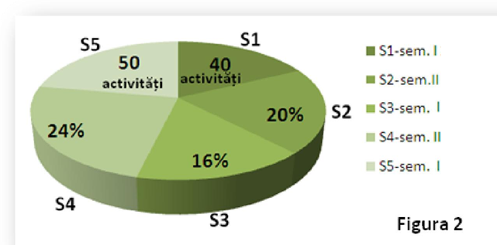
1.4. Calculează numărul de activități extraşcolare desfăşurate la nivelul şcolii în semestrele S2, S3 şi S4 şi completează tabelul de mai jos.

  - Câte activități au desfăşurat în cele cinci semestre elevii clasei a 12-a?

 | S1 | S2 | S3 | S4 | S5 | TOTAL
Nr. Activități | 40 |  |  |  | 50
Procentul din total | % | 20% | 16% | 24% | %

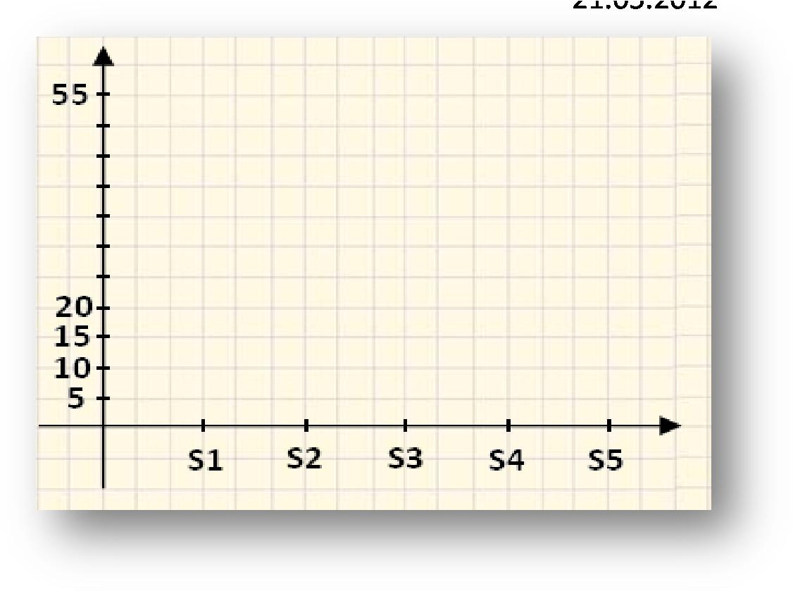
2
  - Reprezentați grafic în sistemul de axe alăturat datele din tabelul anterior.
  - La ce procent din numărul activităților desfăşurate la nivelul şcolii în anul şcolar 2023- 2024 a participat colectivul de elevi al clasei a 12-a ?

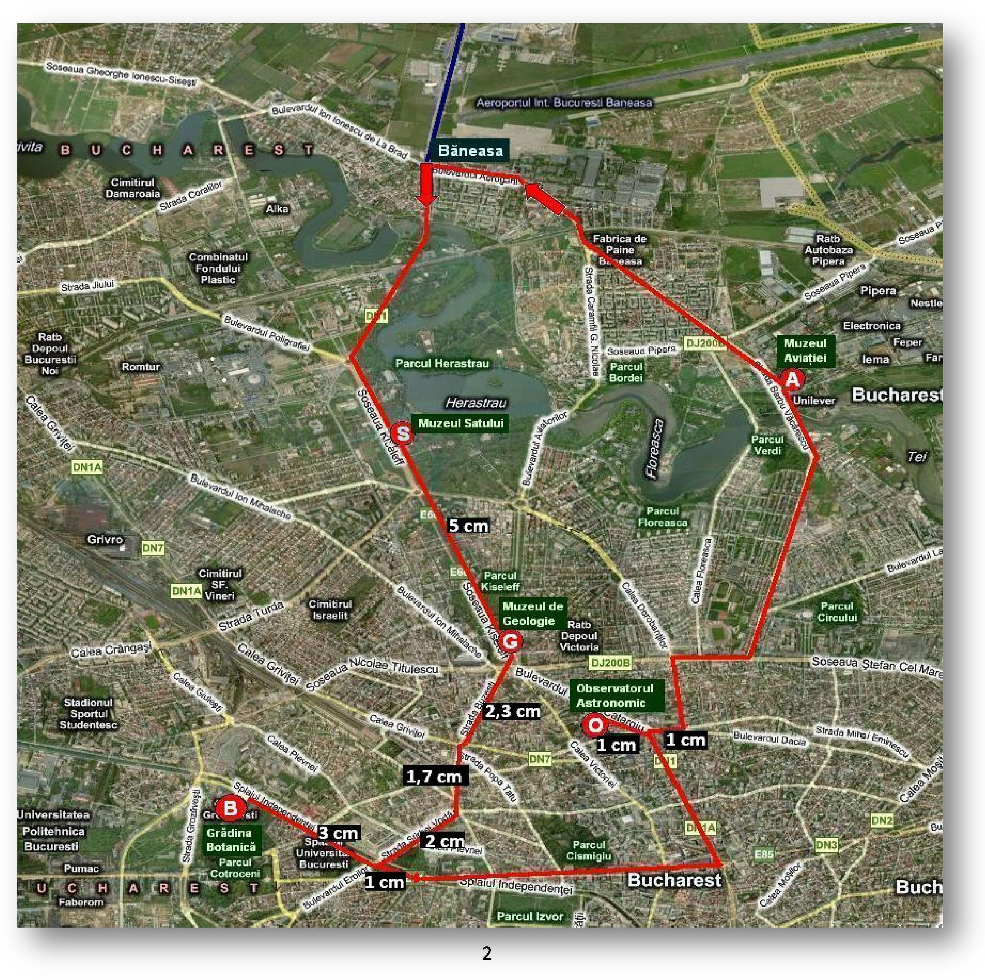
2. Elevilor clasei a 12-a le plac activitățile extraşcolare , în special excursiile. Din acest motiv ei au dorit să meargă într-o excursie de documentare la Bucureşti. Excursia s-a desfăşurat pe 3 noiembrie 2024. Harta de mai jos prezintă traseul şi obiectivele vizitate în capitală.

  - Priveşte harta şi indică ordinea în care s-au vizitat obiectivele stabilite.
  - Determină distanța (în km) dintre Muzeul Satului şi Muzeul Național de Geologie, ştiind că scara
1

hărții prezentate este
.
50.000

  - Completează tabelul de mai jos

Scara hărţii: 1  50.000 | S – G | G – B | B – O | O – A
Distanţa pe hartă | 5 cm
Distanţa în realitate |  |  | 7,5km | 5,8km
  - Estimează lungimea totală a circuitului din capitală (începând de la Băneasa).

  - Adaugă o întrebare referitoare la estimările făcute la 2.4.

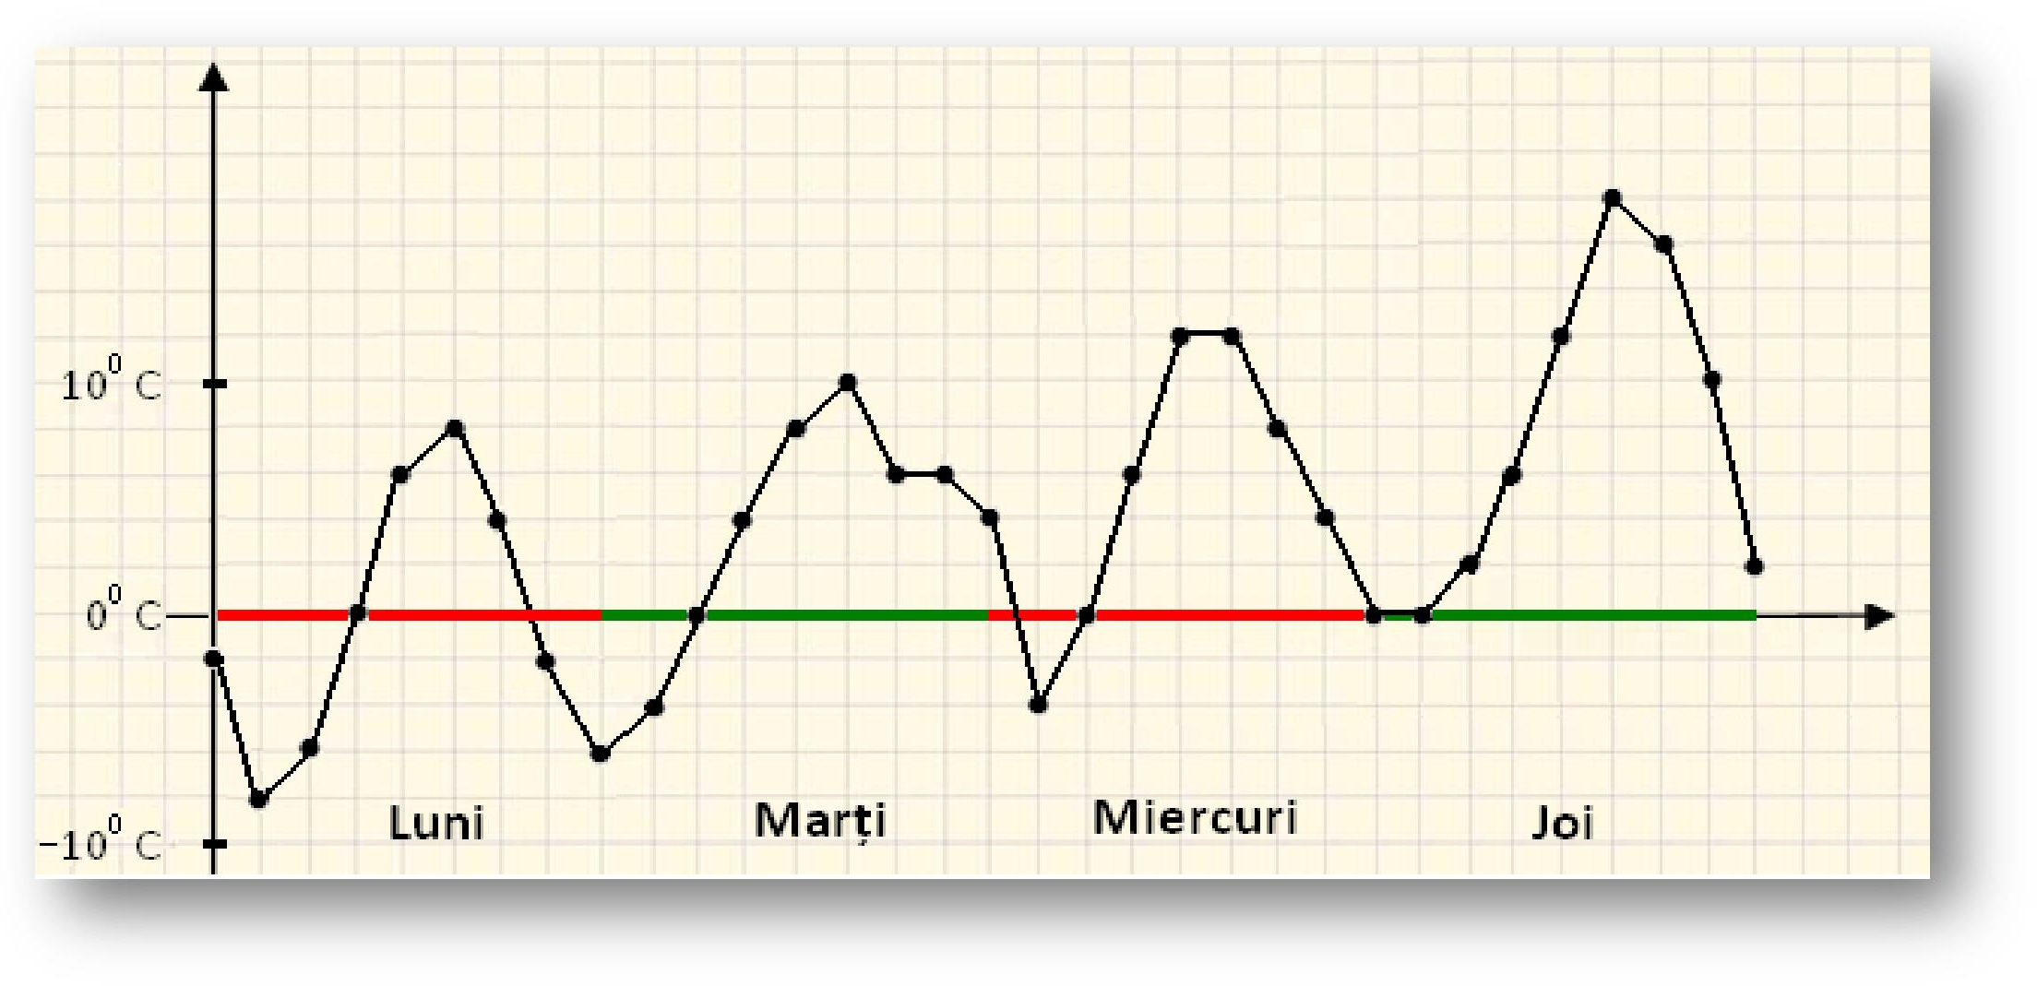
La sfârşitul săptămânii colectivul clasei a dorit să meargă în excursie la munte. Pentru reuşita călătoriei aveau însă nevoie de diverse informații pe care le-au obținut din ghiduri turistice şi de pe internet. Deoarece au ales să petreacă două zile la cabane în Bucegi, ei s-au interesat de starea vremii în zona Buşteni. Încercând să obțină informații, un grup de elevi ai clasei a găsit vineri pe un site internet o reprezentare grafică a temperaturilor înregistrate în ultimele patru zile la Buşteni. Graficul a fost trasat pe baza observațiilor meteo, făcute din trei în trei ore (începând cu miezul nopții).
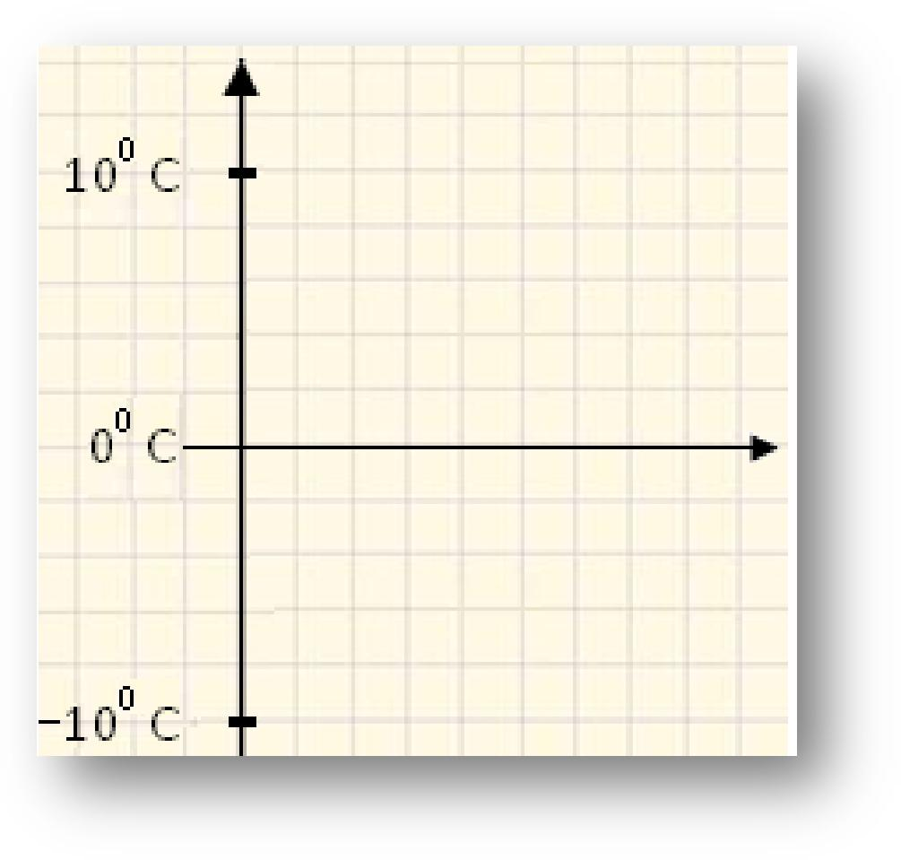
  - Marchează pe graficul alăturat variația temperaturilor din ziua de marți, precizând pentru fiecare punct de pe grafic temperatura înregistrată şi ora la care s-a făcut înregistrarea.
  - Ce temperatură s-a înregistrat marți la ora 12:00? Dar la ora 18:00?

  - În care din cele patru zile au fost înregistrate temperaturi negative pentru o perioadă mai mare de timp? Cât timp sunt negative temperaturile în această zi?

  - Marchează pe graficul de mai jos temperaturile
înregistrate în zilele de miercuri şi joi, corespunzătoare orelor indicate pe acest grafic.

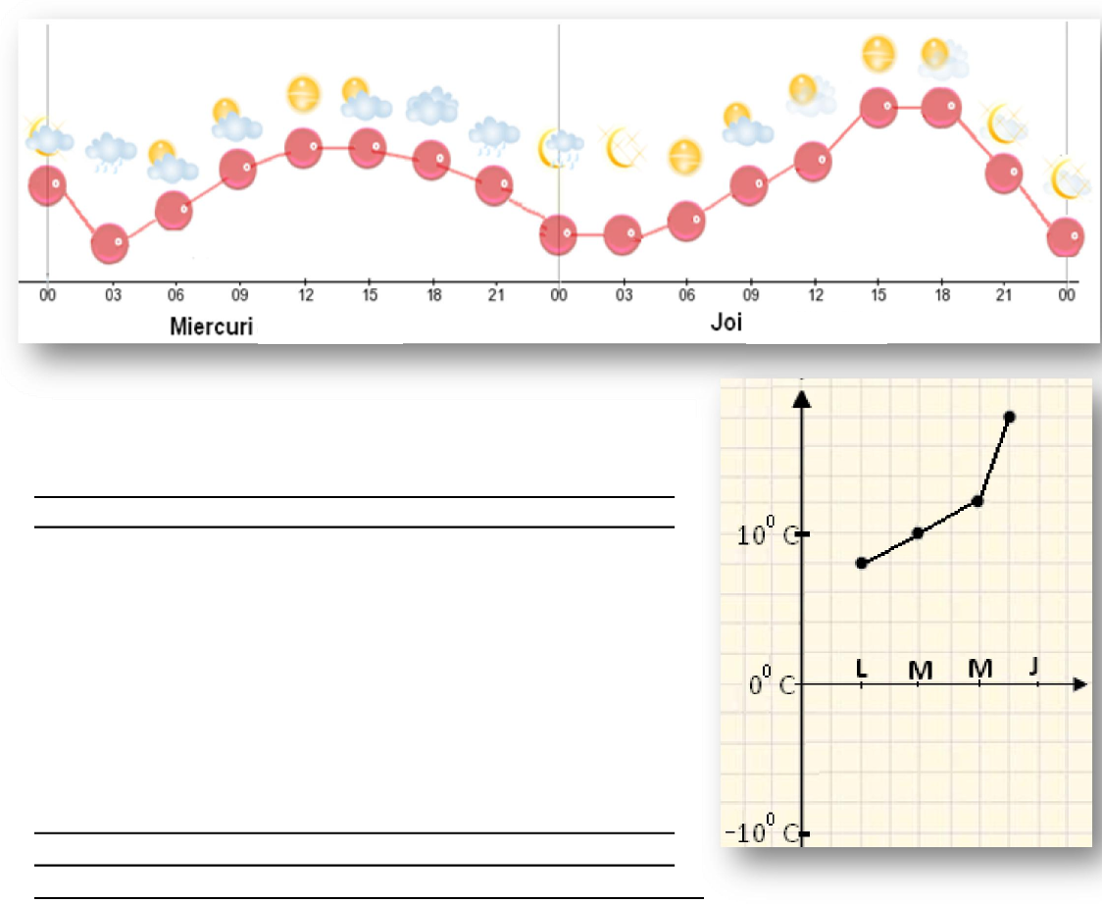

  - La ce ore este indicată ploaie în zilele de miercuri şi joi ? Dar parțial soare?

  - Pentru a afla tendința vremii, doamna dirigintă a folosit graficul temperaturilor de la Buşteni şi a trasat un nou grafic, al temperaturilor maxime înregistrate în cele patru zile. Traseată şi tu în acelaşi sistem de axe de folosit de doamna dirigintă, graficul temperaturilor minime înregistrate în cele patru zile.
  - În care dintre aceste patru zile s-a înregistrat cea mai mică temperatură? Dar cea mai mare? Justifică răspunsul

  - În care zi variația de temperatură (diferența dintre temperatura maximă şi cea minimă înregistrate în acea zi) a fost cea a mai mare? Justifică răspunsul.

- Pe un alt site internet doamna dirigintă a a găsit următoarele prognoze despre Buşteni, tempetaturile fiind exprimate în grade Celsius (⁰C) cât şi în grade Fahrenheit (⁰F).

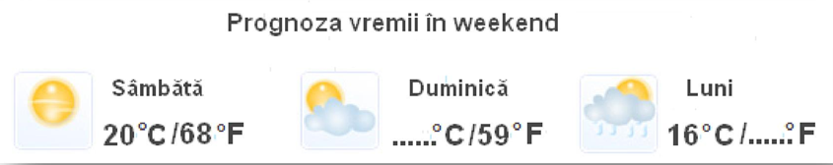

  - Pentru temperaturile prognozate pentru sâmbătă, verifică formula de transformare a temperaturii

din grade Celsius în grade Fahrenheit:
T = 5 (T
− 32).

C 9 0 F
0

  - Calculează câte grade Celsius s-au înregistrat duminică.

  - Calculează câte grade Fahrenheit s-au înregistrat luni.

Traseul pe care au hotărât să meargă este Buşteni – Cabana Babele – Cabana Peştera. Harta traseului este redată în diagrama alăturată.
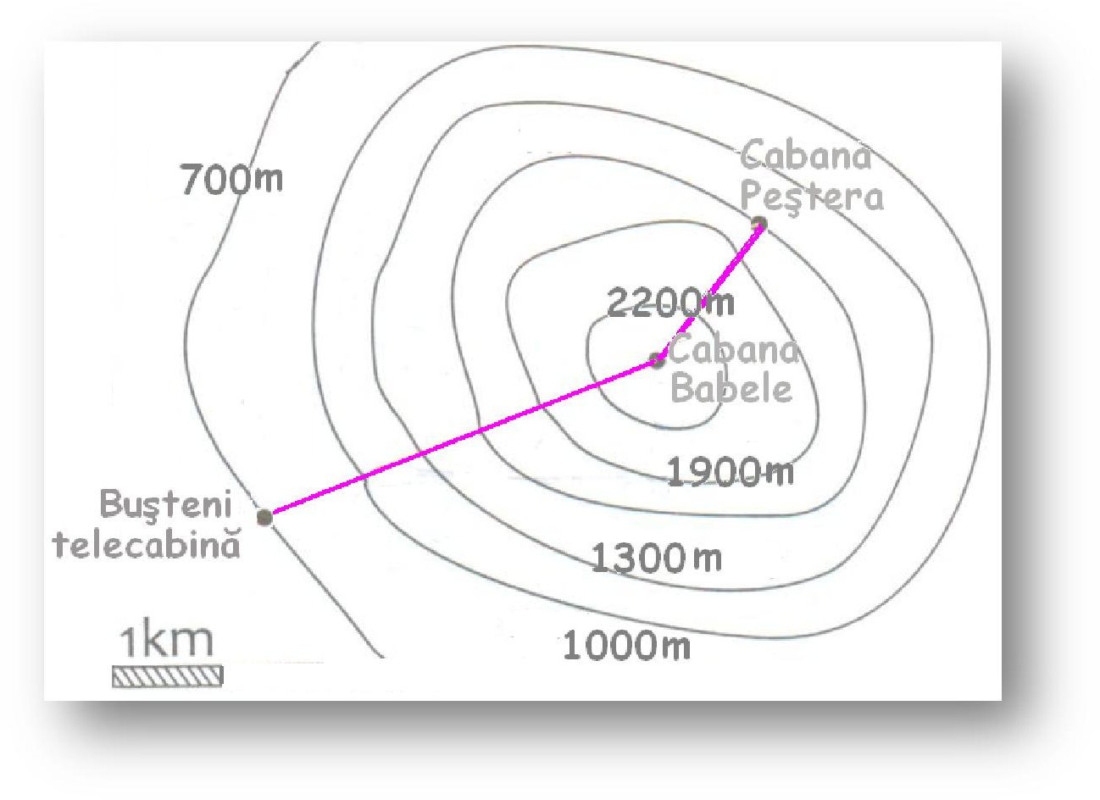









  - Observă harta şi precizează altitudinea la care se găseşte oraşul Buşteni şi fiecare dintre cabane.
  - Aproximează lungimea traseului telecabinei de la Buşteni la Cabana Babele dacă distanța dintre ele pe orizontală este de 3,6Km.
  - Estimează distanța dintre cele două cabane şi aproximează distanța pe orizontală dintre acestea.














